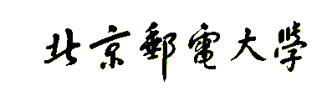

《程序设计实验》需求分析文档


题目: 知影——视频智能分析助手

班 级 2025219108
学 号 2025212168, 2025212105
姓 名 赖浩林,林睿轩

指导教师 许晨

2026 年 9 月

1、任务概述
1.1、目标
该项目致力于将本地视频/云端视频链接进行解析总结, 并通过关键帧提取、图像分析等技术将视频转化为可检索、可追溯、可继续追问的结构化知识, 进而更好的完成关键帧检索,语音转录和检索式回答等功能。

具体而言，本项目要达成以下目标：
（1）打通视频到知识的完整链路。以视频为输入、以结构化知识为输出，完成全流程自动化，为后续分析提供统一的中间表示。
（2）实现"语音＋画面"双通道内容理解。
（3）构建可检索、可溯源的切片知识库。
（4）提供带证据引用的总结与检索式问答。
（5）实现多模型统一编排与自由切换。
（6）面向多端与多 Agent 提供接入能力。
（7）保证数据安全与生命周期可控。
（8）形成可持续演进的产品雏形。 以清晰的分层架构与标准化接口为基础，使系统后续能够平滑更换模型、替换向量库、扩展新前端，为版本迭代预留空间。

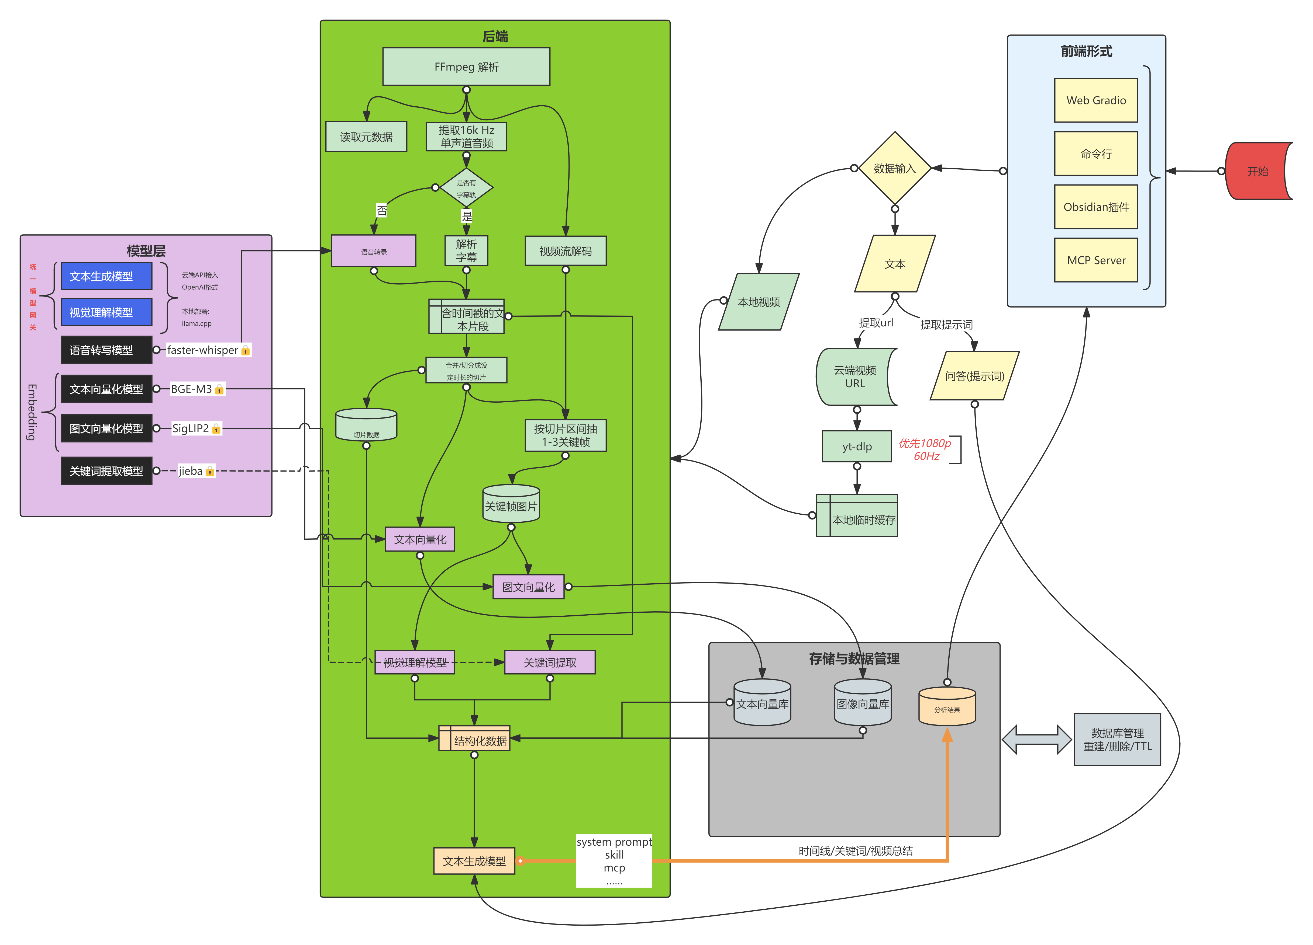

图1：项目工作流程图

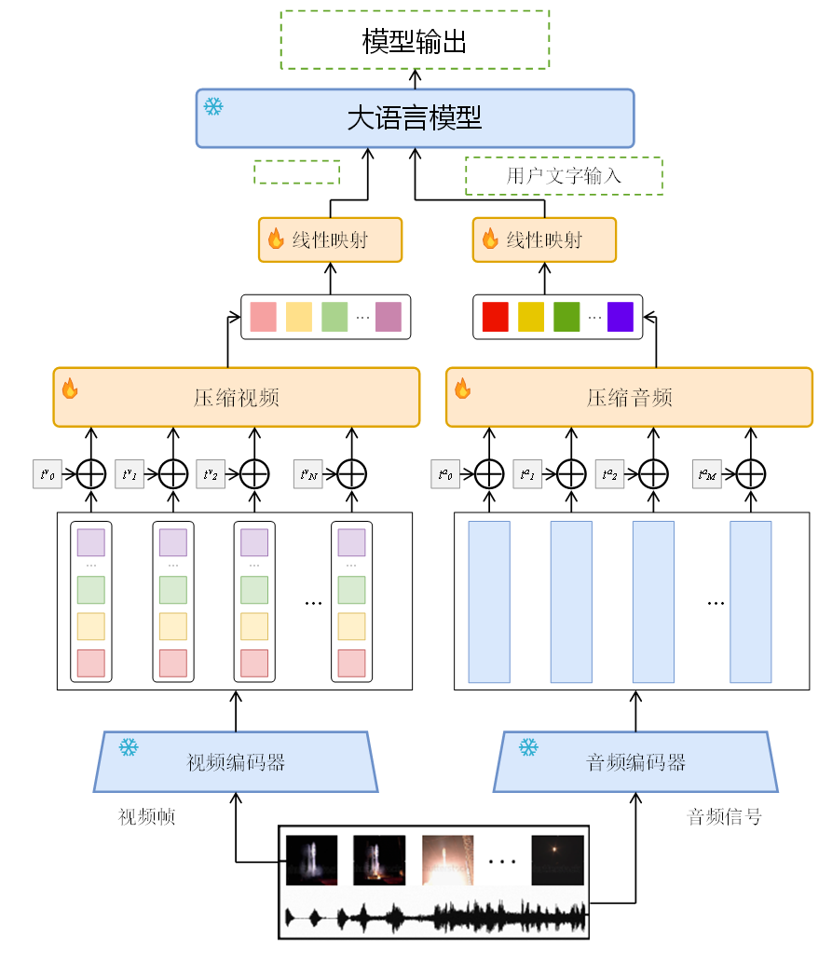
图2："语音＋画面"双通道内容理解流程示意
1.2、系统的特点
1. 提供本地客户端用于本机视频的总结理解;
2. 以插件形式提供API服务供其他软件使用, 如: qq-bot/Obsidian;
3. 建立MCP服务为其他Agent提供视频智能分析服务;
4. 以网页形式提供API服务, 返回agent回答文本;
5. 模型接口兼容主流OpenAI, 并内置llama.cpp用于主流本地模型的快速部署。
与云端视频总结/转录服务相比，本系统不要求上传原始视频、支持本地文件、可离线运行、模型可自由更换，并对外提供 Agent接口；与本地字幕/转写工具相比，本系统不止于转录，而是进一步完成视觉理解、跨模态检索与带证据的问答，产出的是结构化知识库而非零散文本。
预期使用频度： 个人客户端为间歇式中频使用；插件与MCP服务为常驻后台、按需调用（MCP Server 常驻供Agent 随时调用）。本系统负载特征以单机运行、小规模并发访问为主，区别于 7×24 不间断高并发互联网服务。该负载模式为表3中容量阈值与并发指标的核心设计约束。

1.3、假定和约束
假定:
-目标云端视频链接可被 yt-dlp 正常解析，且团队拥有合法下载与使用权限。
-本地视频为常见格式（MP4/MKV/AVI/MOV），可被 FFmpeg 解码。
-单视频时长≤ 2 小时。
-本地客户端运行在Windows 11, 内存≥ 8GB，可选 NVIDIA GPU。
-API平台对Windows/Linux进行适配

约束:
-项目管理约束：使用git进行项目版本管理, 并建立Github私有仓库。
-开发工具与语言约束：以 Python 为主要开发语言；媒体处理依赖 FFmpeg / yt-dlp 等外部程序；Web 端采用 Gradio；Obsidian 插件基于其插件 API开发； 向量库限定使用 Chroma；不引入需商业授权的组件。
-安全约束：API Key 不得硬编码在客户端或插件中，统一由后端管理；日志不得 记录密钥及用户隐私内容。
-隐私与合规约束：本地模式不上传用户视频与转录文本至第三方，除非用户显式 启用云端模型；视频下载与使用须遵守平台条款与著作权法。
-接口约束。系统内外部统一采用 HTTP/SSE 通信，模型接口兼容 OpenAI 标准， MCP 服务遵循 JSON-RPC 规范，返回格式与错误码标准化。
-资源约束。系统须支持无 GPU 的纯 CPU 运行（性能相应下降）；本地临时缓 存须可清理，避免磁盘长期占用。

2、需求规定
2.1、软件功能说明
本项目旨在将本地视频或云端视频链接转化为可检索、可追溯、可追问的结构化知识。系统采用“语音+画面”双通道理解架构，包含媒体处理、模型推理、文本生成和前端接入四大流程。具体功能如下：
功能名称 | 输入量 | 处理过程 | 输出量
视频获取与解析 | 云端URL /  本地视频文件 | 云端视频经yt-dlp下载，本地/云端视频统一经FFmpeg解析，提取元数据、16kHz单声道音频，并解码视频流 | 本地临时视频、音频文件、元数据JSON
语音转写与切片 | 16kHz单声道音频、独立字幕轨 | 优先解析SRT/VTT/ASS字幕；无字幕轨时调用本地faster-whisper转写；随后将带时间戳的文本片段合并为10-30秒的切片 | 带时间戳的文本片段、切片数据(ClipDB)
关键帧抽取与视觉理解 | 视频流、切片时间区间 | FFmpeg按切片区间抽取1-3张关键帧；视觉理解模型(Qwen-VL)对关键帧进行画面描述与OCR识别 | 关键帧图片、帧描述文本
向量化与检索 | 转录文本、帧描述、关键帧图片 | 文本向量化模型(BGE-M3)处理转录与描述文本；图文向量化模型(SigLIP2)处理关键帧图像；写入Chroma向量库，支持文本与图像的跨模态检索 | 文本向量库、图像向量库
关键词提取 | 转录文本、用户问题 | 使用jieba进行字面量关键词提取，辅助语义检索，并在文本生成模型不可用时作为降级总结的兜底输入 | 关键词列表
输出汇聚与总结 | 转录文本、帧描述、关键词、向量检索结果、System Prompt/Skill/MCP配置 | 通过数据总线汇聚所有小模型输出，统一送入文本生成模型(Qwen/llama.cpp)，生成总结、时间线、标签及问答回复 | 视频总结报告、时间线、问答文本、引用证据
多端接入 | 用户操作、外部Agent请求 | 提供Web Gradio、命令行、Obsidian插件、MCP Server四种接入方式；统一通过HTTP/SSE与后端交互；展示总结、关键帧、时间线 | 前端UI、API响应、Markdown笔记
数据管理与生命周期 | 分析结果、向量数据 | 持久化存储JSON/Markdown结果；通过数据管理模块对ClipDB及向量库执行删除、TTL清理及模型变更重建 | 存储文件、日志、审计记录
表1：软件功能
2.2、对功能的一般性规定
1. 界面与交互统一：Web界面、命令行、Obsidian插件及MCP接口使用统一的底层API，错误码和返回格式保持标准化。
2. 在线帮助与文档：Web端提供OpenAPI文档；命令行提供--help参数；MCP Server提供工具Schema定义；Obsidian插件提供使用说明面板。
3. 配置统一管理：API Key、模型路径、切片长度、并发数等配置项通过统一的配置文件或环境变量管理，禁止硬编码。
4. 多模态数据对齐：所有中间产物（文本、图片、描述）均通过统一的video_id、clip_id及时间戳关联，确保可溯源。
5.统一错误分类与逐级降级。各功能模块遵循同一套错误分类与错误码；单个阶段失败不得导致整个分析任务失败。
6.任务可观测、可取消、可恢复。长耗时任务须通过 SSE 持续向前端上报进度与当前阶段；用户可随时取消进行中的任务并释放模型与显存资源。
7.数据格式与输出规范。结构化数据统一采用 JSON 并提供 schema 定义，人类可读结果统一采用 Markdown；时间统一采用HH:MM:SS.mmm格式，文本编码统一 UTF-8；所有对外输出不得包含内部绝对路径、密钥及其他敏感信息。
8.模型与存储的可替换性。 新增或更换模型（云端 API /本地部署）仅需增加配置项并实现对应适配器，业务流程代码保持不变；向量库、存储介质可在不修改上层逻辑的前提下替换；对外接口按版本划分，版本升级保持向后兼容。
9.安全与隐私的一般规定。 API Key 统一由后端管理，客户端与插件不落盘、不记录密钥；日志与错误信息不得包含密钥及用户视频内容；本地模式下不得产生任何携带用户视频或转录文本的外发请求，MCP 与 HTTP服务须具备最基本的访问控制。
10.可测试性与可维护性。各功能模块须解耦并可独立测试，模型调用须提供可替换的 Mock 实现，保证在无GPU、无网络环境下也能运行单元测试；关键流程须有自动化测试覆盖。

2.3、 用户界面
1. Web界面（Gradio）：采用卡片式布局，顶部为视频输入区（支持URL和本地文件），中部为时间线与关键帧缩略图，底部为总结报告和问答面板。支持浅色/深色主题。
2. 命令行（CLI）：提供简洁的终端交互，支持analyze、ask、export等子命令，输出结构化文本或JSON。
3. Obsidian插件：以侧边栏形式嵌入Obsidian，用户输入视频链接后，生成摘要卡片，支持一键插入当前笔记，并支持选中文本进行追问。
4. MCP Server：无图形界面，以JSON-RPC形式对外提供工具调用，返回结构化分析结果，供其他Agent使用。

2.4、对性能的一般性规定

2.4.1、精度
1. 说明对该系统的输入、输出数据精度的要求，可能包括传输过程中的精度。
2. 语音转写：中文CER ≤ 15%，英文WER ≤ 20%；时间戳与音频对齐误差 ≤ 1秒。
3. 关键帧抽取：每切片抽取1-3帧，画面清晰度不低于720p；时间戳误差 ≤ 100ms。
4. 问答溯源：回答中引用的时间戳与原文误差 ≤ 2秒；每条结论必须附带至少1条原始证据（转录或关键帧ID）。

2.4.2、时间特性要求
1. 媒体解析：1小时视频的FFmpeg解析（提取音频与抽帧） ≤ 30分钟（CPU）或 ≤ 10分钟（GPU）。
2. 语音转写：1小时音频的faster-whisper转写 ≤ 40分钟（CPU）或 ≤ 10分钟（GPU）。
3. 问答响应：首次响应 ≤ 10秒；流式输出首Token ≤ 3秒；MCP工具调用 ≤ 30秒（超时返回错误）。
4. 前端响应：界面操作响应 ≤ 200ms；本地客户端启动 ≤ 5秒。

2.4.3、灵活性
1. 运行环境适配：支持Windows 11，无独立显卡电脑可纯CPU运行，有NVIDIA GPU时可自动加速。
2. 参数可配置：切片长度（5-60s）、关键帧数量（1-5帧）、并发数等均可在配置文件中修改。
3. 模型切换：统一模型网关支持云端API（OpenAI格式）与内置llama.cpp本地部署的自动切换与降级。
4. 存储替换：向量库支持Chroma和SQlite。
5. 接口兼容：兼容OpenAI接口标准，便于第三方软件（如QQ-Bot、Obsidian）接入。

2.4.4、输入输出要求
类型 | 媒体/格式 | 数值范围/精度 | 示例
输入-云端链接 | URL | 长度 ≤ 2048字符 | https://www.bilibili.com/video/BV1xx
输入-本地视频 | MP4/MKV/AVI/MOV | ≤ 2小时，≤ 4GB | ./videos/lecture.mp4
输入-用户问题 | 文本(UTF-8) | ≤ 500字符 | “视频中提到了哪些算法？”
输出-转录文本 | JSON | 时间戳精确到毫秒 | {"start": 12000, "end": 15000, "text": "..."}
输出-切片数据 | JSON | 含clip_id、时间区间、关联文本 | {"clip_id": "c001", "start": 12000, "end": 30000}
输出-关键帧 | JPG/PNG | ≤ 200KB，≥ 720p | frame_001.jpg
输出-总结报告 | Markdown/JSON | ≤ 5000字符 | 含时间线、关键词、标签
输出-问答结果 | JSON/Markdown | 含回答文本 + 引用来源 | {"answer": "...", "refs": [...]}
控制输出 | 日志/状态 | 时间、模块、级别、video_id | [INFO] 2026-10-07 10:00:00 下载完成
表2：输入输出要求
2.5、数据管理能力要求
系统需管理以下主要数据实体，容量按单机本地模式估算：
数据实体 | 存储介质 | 预计记录数/大小 | 增长估算
视频元数据 | SQLite/ClipDB | ≤ 200条 | 每月新增 ≤ 20条
切片数据(ClipDB) | SQLite/Chroma | ≤ 50,000条 | 单视频约200-500条切片
转录文本片段 | SQLite | ≤ 500,000条 | 单视频约1000-3000条片段
关键帧图片 | 本地文件目录 | ≤ 100,000张，约20GB | 每切片1-3张，单张≤200KB
文本向量库 | Chroma | ≤ 50,000向量 | 对应切片和片段
图像向量库 | Chroma | ≤ 100,000向量 | 对应关键帧
分析结果文件 | JSON/Markdown | ≤ 5GB | 每视频约1-5MB
表3：数据管理
生命周期管理：临时视频与音频在分析与问答完成后自动清理；向量库与结果文件持久化，支持按video_id级联删除、TTL过期清理及模型变更时的全量重建。

2.6、故障处理要求
故障类型 | 后果 | 处理要求
云端下载失败 | 视频无法获取 | yt-dlp自动重试3次，指数退避；记录失败原因；支持断点续传
FFmpeg解析失败 | 无法提取音频或抽帧 | 提示用户FFmpeg失败；记录错误日志并标记任务失败
语音转写失败 | 无法生成转录文本 | 自动切换CPU模式重试；分块重试；降级为仅依赖字幕或跳过ASR
视觉理解模型不可用 | 无法生成帧描述 | 重试2次；降级为纯文本总结模式；提示用户检查本地模型服务
云端API超时/限流 | 文本生成或视觉理解失败 | 自动降级到本地llama.cpp/Ollama；若本地不可用，回退至基于jieba关键词的基础总结
向量库写入失败 | 检索功能不可用 | 事务回滚；写入临时文件；恢复后重试；降级为关键词字面检索
客户端崩溃 | 任务中断 | 任务队列持久化，重启后恢复未完成任务
API Key失效 | 云端功能不可用 | 提示用户更新Key，自动切换至本地模型模式

2.7、其他专门要求
安全保密：API Key加密存储，禁止硬编码；本地模式不上传用户视频和转录文本；Web API需Token鉴权；数据传输支持HTTPS。
使用方便：支持拖拽上传、一键分析、一键导出；Obsidian插件支持一键插入笔记。
可维护性：模块化分层设计，核心流水线与接入层解耦；日志分级记录。
可选择性：支持新增模型（通过统一模型网关）、新增MCP工具、新增前端接入形式。
易读性：代码包含类型注解与注释；提供README及架构图。
运行环境可移植性：支持脚本一键安装conda环境；一键启动客户端/后台服务。

3、运行环境规定
3.1、设备
硬件要求：x86_64架构，8GB内存，20GB硬盘空间，可选NVIDIA GPU（≥ 8GB显存）。
网络要求：下行带宽 >= 10Mbps。

3.2、支撑软件
操作系统：Windows 11。API平台对Windows进行适配。
运行时：Python 3.13+，Node.js（用于Obsidian插件），FFmpeg 9.0+。
数据库与存储：SQLite，Chroma（向量库）。
模型运行时：faster-whisper（本地语音转写），llama.cpp / Ollama / vLLM（本地LLM与视觉理解）。
开发与测试：Git（版本管理，Github私有仓库），VS Code。

3.3、接口
OpenAI兼容接口：云端接入兼容OpenAI接口格式，支持本地llama.cpp一键部署。
Obsidian插件接口：通过HTTP调用本地后端，默认端口8000。
QQ-Bot接口：通过WebSocket/HTTP调用后端API。
数据通信协议：HTTP/1.1、WebSocket、JSON-RPC。

3.4、控制
1. 控制方法：Web界面按钮、命令行参数、MCP工具调用、Obsidian插件命令、REST API请求。
2. 控制信号来源：
- 用户操作（点击、输入）；
- 外部Agent（通过MCP或API触发）；
- 配置文件变更；
- 定时任务（如TTL清理）。
- 运行控制：支持任务的启动、暂停、恢复、取消和状态查询；支持模型模式切换（云端API/本地部署）；支持向量库的重建与清理。

4、尚需解决的问题
1.本地模型的选型与量化等级未定。本地文本生成模型与视觉理解模型（Qwen 系列）的参数规模、量化方式尚未确定。
2.关键帧抽取策略未定。抽几帧、依据什么抽（固定间隔 /画面变化检测/与字幕密度联动）尚无结论，该策略直接决定画面通道的信息覆盖率与后续检索质量。
3.切片合并规则未定。要求把带时间戳文本合并为 10–30秒切片，但合并依据（句末标点、静音间隔、字数上限）未明确。
- 文本向量（BGE-M3）与图像向量（SigLIP2）的相似度分数如何归一化、如何加权合并为统一排序，尚无方案。
- 超长视频的上下文组装策略未定。单视频最长 2 小时，切片数量远超生成模型上下文窗口；检索结果如何筛选、去重、按 token预算组装为提示词，需给出明确规则。

